Відповідаємо на питання батьків та опікунів щодо вакцинації та оновленого Національного календаря профілактичних щеплень
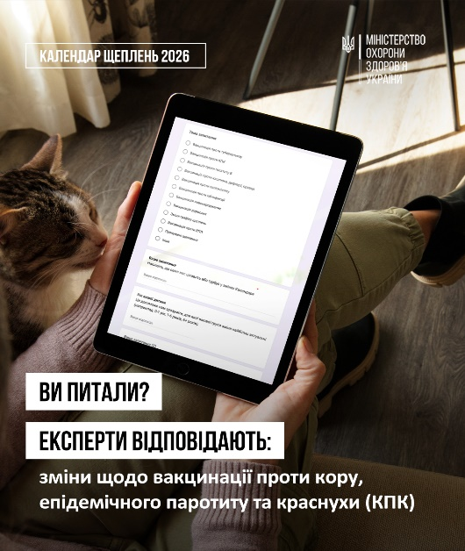
👌Цей допис присвячений змінам щодо вакцинації проти кору, епідемічного паротиту та краснухи (КПК).
❓Моїй дитині зараз 4 роки, а у березні їй буде 5. У зв’язку зі змінами в Календарі щеплень, скажіть, будь ласка, чи потрібно робити щеплення КПК саме зараз, чи можна зачекати до 5 років? Чи є різниця у схемі вакцинації для дітей, які вже майже досягли 5-річного віку?
💬 Друга доза КПК в оновленому Календарі щеплень перенесена з 6 років на 4 роки . Курс щеплень складається з першої дози в 1 рік та другої — у 4 роки. Щодо дітей, яким у 2026 році виповниться 6 років, то їх запрошуємо на вакцинацію разом із 4-річними дітьми.
Якщо батьки або опікуни дитини забажають ввести дитині другу дозу КПК у віці 5 років, така можливість буде під час перехідного періоду — вакцини КПК для цього достатньо. Разом з тим, активно запрошувати на введення другої дози в 2026 році рекомендовано дітей 4 років та 6 років.
❓ Якщо дитина вакцинована першою дозою КПК у 4 роки, коли правильно зробити другу дозу?
💬 Мінімальний інтервал між першою та другою дозами КПК становить 1 місяць (а саме — 28 днів). Якщо перша доза була введена у чотири роки, другу дозу варто планувати якомога швидше, щоб дитина була повністю захищена від кору, епідпаротиту та краснухи до початку навчання у школі.
❓ Чи буде вакцинація у 5 або 6 років вважатися такою, що зроблена за оновленим Календарем? Як правильно записати її у медичну документацію?
💬 З 2026 року щеплення КПК у 5 років вважається плановою вакцинацією за Календарем. Будь-яке щеплення, зроблене у 6 років або пізніше (якщо друга доза була пропущена), класифікується як «вакцинація з порушенням Календаря», але воно залишається безоплатним і необхідним.
Для дітей 2012–2021 років народження зараз триває перехідний період щодо усіх вакцин, схеми щеплення яких змінено. У медичній документації та електронній системі охорони здоров’я (ЕСОЗ) лікар робитиме запис відповідно до фактичного віку дитини та порядкового номера дози (наприклад, КПК-2).
🧑‍⚕️ Нагадуємо, що форма для збору запитань відкрита, і експерти готові відповісти на кожне ваше питання: https://forms.gle/E1mKiVxDNKn1JukSA
🩺 А відповіді на найбільш поширені питання уже зібрані у збірнику «100 запитань і відповідей про оновлений Календар профілактичних щеплень» 👉 https://shorturl.at/dFuRh

